附件6

襄阳职业技术学院平面图

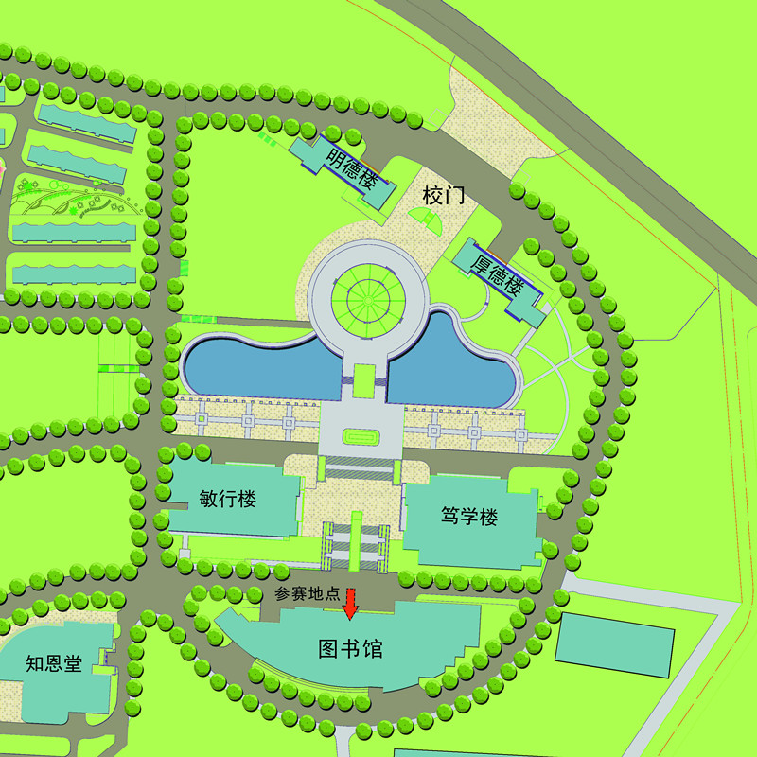

竞赛地点：襄阳职业技术学院图书馆